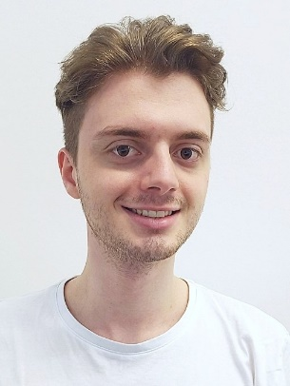
Erlind Sejdiu
Hagenschießstraße 1, 75175 Pforzheim
ErlindAmProgrammieren@gmail.com
+49 1573 5474746

Hochschule Pforzheim, Technische Fakultät

Bewerbung um einen Praxissemesterplatz als Softwareentwickler

Sehr geehrte Damen und Herren des Recruiting-Teams,

Als Student, der sein Praxissemester im kommenden Wintersemester plant und die Möglichkeit sucht, wertvolle Erfahrungen zu sammeln, hat die Stellenausschreibung „Entwicklung im Bereich Automotive Software Factory (CI/CD/CT)“ (Jobcode: PPES-3477) meine Aufmerksamkeit erregt. Bei einer Exkursion der Hochschule Pforzheim, erhielt ich schon wertvolle Einblicke in die Firma Vector. Die Vorträge während der Exkursion haben mir gezeigt, wie viel man bei einem Vector-Praktikum lernen kann und wie sehr die Mitarbeiter den Wert des Unternehmens schätzen. Insbesondere hat mich der Vortrag von Dominik Bauer überzeugt, weswegen ich mich nun für ein Praktikum bewerben möchte.
Erfahrungen mit C++ kann ich nachweisen und vor allem in der Vorlesung Software Engineering 2 habe ich die Freude am Verstehen und Entwickeln von unterschiedlichen Design-Patterns in C++ entdeckt. Im Rahmen dieser wurde eine Abstract Factory sowie ein Observer Pattern implementiert und erweitert. Unter zur Hilfenahme dieses Wissens konnte ich in meiner Freizeit eine Schach-Engine in C++ kreieren, welche neben den verschiedenen Schachfiguren auch individuelle Bewegungsmuster beinhaltet. Mit CMake und Googletest wurden in der Vorlesung Tests für unterschiedliche Klassen geschrieben, wodurch ich auch praktische Erfahrungen im Bereich Testen vorweisen kann.

In meiner vorherigen Werkstudentenstelle konnte ich an verschiedenen Projekten mitarbeiten, wobei ich YAML-Konfigurationsdateien anpasste, Python-Skripte erstellte und dabei unterschiedliche Bibliotheken wie Paramiko oder Scapy nutzte. Dabei sammelte ich Erfahrungen mit Docker-Containern und Git. Ebenso kann ich Kenntnisse in SSH und der Verwendung des Unix-Terminals vorweisen.

Ich danke Ihnen für die Berücksichtigung meiner Bewerbung und stehe Ihnen gerne für weitere Informationen oder ein persönliches Gespräch zur Verfügung.

Mit freundlichen Grüßen

Erlind Sejdiu

